Practica 1.1
Eines d’Extracció de Dades
Curs 23/24

En aquesta pràctica aprendrem a buscar eines de extracció de dades bàsiques i utilitzar-les per processar/netejar dades per la millora de la comprensió de les mateixes.

1. Amb el software Tabula i amb el .pdf proporcionat ‘Actualizacion_461_COVID-19.pdf’ cal extraure les següents les 8 taules que están en el .pdf Pasarles en .csv distints idesprés cada .csv en un pestanya de Excel. Posar en un document els passos realitzats per extraure la informació.

- Capturar las 8 tablas del PDF, ir tabla por tabla capturando tanto filas como columnas. Cogiendo tanto el campo como el valor.
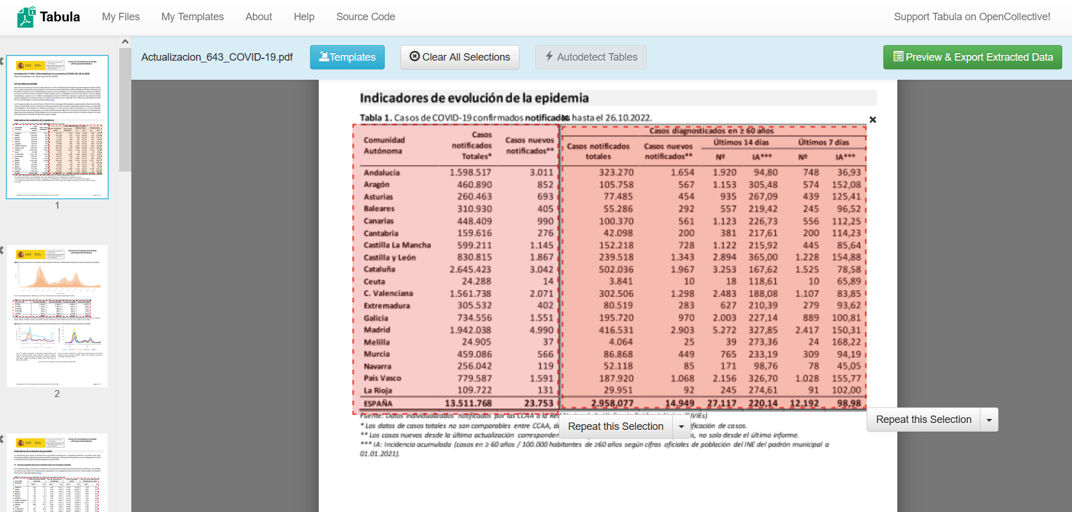
- Después ir al botón de Preview & Export Extracted Data

